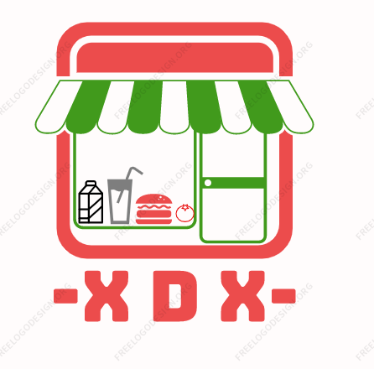

**Project-Description v0.1**

ΟΜΑΔΑ: **XDX**

**-XDX- Team-plan-v0.1 :**

* Σύνθεση ομάδας :

1. Χαριλάου Εφραίμ - Α.Μ: 1056638 5ο έτος
2. Δημητρίου Χρήστος - ΑΜ: 1056643 5ο έτος
3. Χατζή Βασιλική - ΑΜ: 1064359 5ο έτος

* Ρόλοι ομάδας :

1. **Editor**: Χαριλάου Εφραίμ
2. **Contributor**: Χατζή Βασιλική
3. **Peer** **reviewer**: Δημητρίου Χρήστος

Σε αυτό το τεχνικό κείμενο λειτούργησε ως editor o Χαριλάου Εφραίμ, ως contributor η Χατζή Βασιλική και ως peer-reviewer ο Χρίστος Δημητρίου. Οι εικόνες που ακολουθούν δημιουργήθηκαν με την χρήση του online εργαλείου vectr.

Περιγραφή

Η εφαρμογή προσφέρει μια λίστα καταστημάτων όπου ο χρήστης μπορεί να επιλέξει προϊόντα από διάφορα καταστήματα και να δημιουργήσει ένα online καλάθι. Ακόμη μπορεί να επιλέξει τα αγαπημένα του προϊόντα, να τα αποθηκεύει σε μια λίστα και να τα προσθέτει στο καλάθι του. Όταν ολοκληρώνεται μια παραγγελία θα αποστέλεται μέσω e-mail η ολοκληρωτική λίστα με τα προϊόντα και τη συνολική τιμή. Επίσης ο χρήστης θα μπορεί να καταθέτει μία αξιολόγηση για τη παρούσα παραγγελία.

Το κάθε κατάστημα έχει τη δυνατότητα να βλέπει τις τρέχουσες παραγγελίες ώστε να μπορεί να τις αποδέχεται ή να τις απορρίθφει. Μπορεί επίσης να ενημερώνει τη κατάσταση ενός προϊόντος και επίσης να προσθέτει άλλα προϊόντα. Τέλος, μπορούν να παρακολουθούν τις κριτικές από τους χρήστες.

Στόχος

Να διευκολύνει το χρήστη στο να επιλέξει καταστήματα και προϊόντα σε σχέση με τις τιμές και τις κριτικές. Ακομή μέσω τις εφαρμογής να δίνεται η ευκαιρία σε καινούργιες εταιρίες να διαφημίστουν και να κερδίσουν πελάτες.

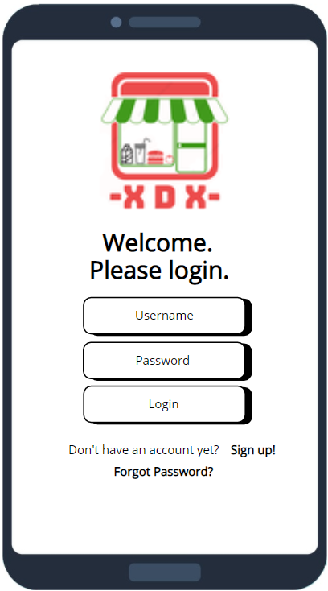

Εικόνα 1η: Login Screen

Ένας ήδη υπάρχων χρήστης μπορεί να κάνει login αλλιώς μπορεί να δημιουργήσει ένα καινούργιο λογαριασμό με τη χρήση του Sign up.

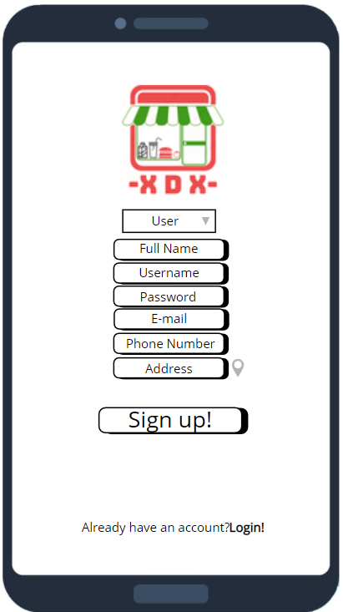

Εικόνα 2η: User Sign Up Screen

Δημιουργία καινούργιου λογαριασμού για χρήστες.

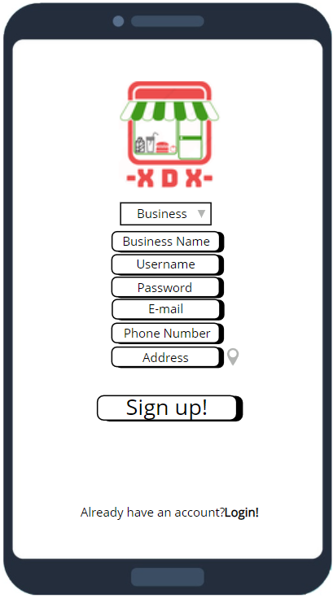Εικόνα 3η: Business Sign Up screen

Δημιουργία καινούργιου λογαριασμού για εταιρίες.

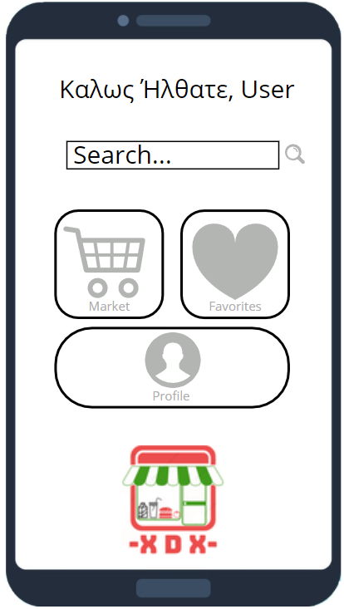

Εικόνα 4η: User Home screen

H οθόνη που βλέπει ένας χρήστης όταν είναι συνδεδεμένος. Μπορεί να επιλέξει να δει τις αγορές με τα καταστήματα, τα αγαπημένα του και το προφίλ του.

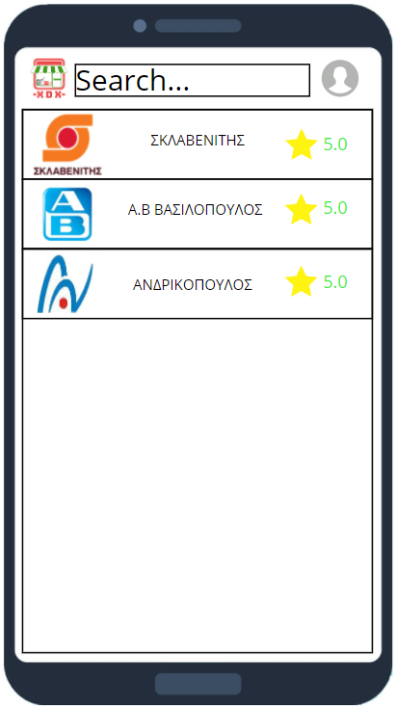

Εικόνα 5η: User Market screen

Eδώ μπορεί ο χρήστης να επιλέξει καταστήματα και επίσης να δει τη συνολική βαθμολογία ενός καταστήματος.

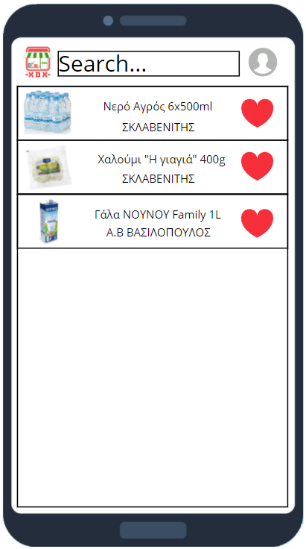

Εικόνα 6η: User Favorite screen

O χρήστης μπορεί να επιλέξει προϊόντα ως αγαπημένα και να τα έχει στα αγαπημένα του.

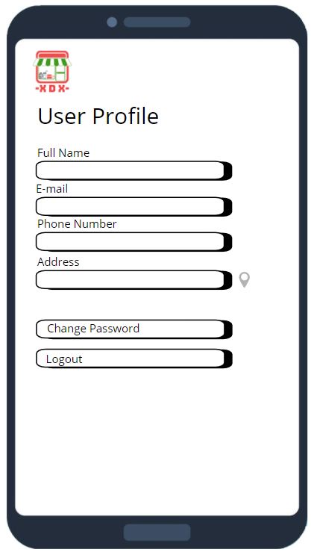

Εικόνα 7η: User Profile screen

Σε αυτή την οθόνη μπορεί να χρήστης να βλέπει τα δεδομένα του και να τα τροποποιεί.

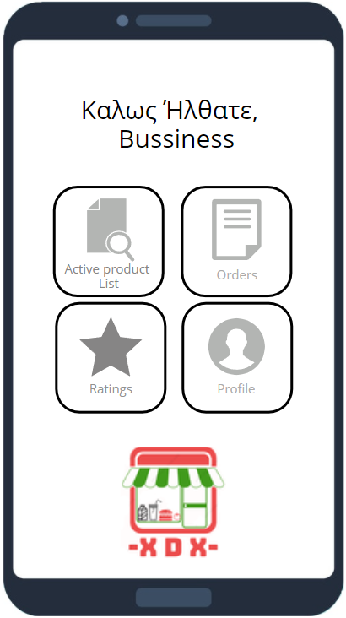

Εικόνα 8η: Business Home screen

Μια εταιρία μπορεί να βλέπει τα ενεργά προϊόντα τους, τις παραγγελίες, τις κριτικές από τους χρήστες και το προφίλ τους.

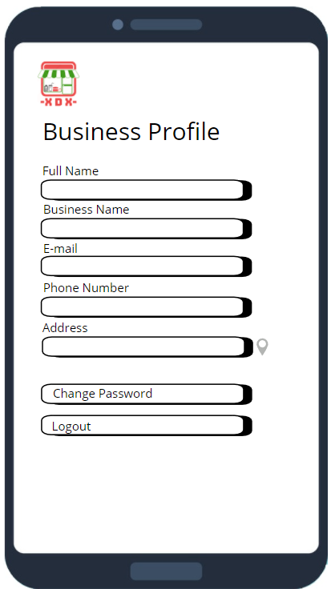

Εικόνα 9η: Business Profile screen

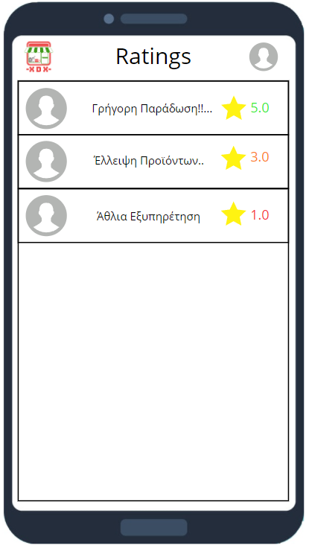Σε αυτή την οθόνη μπορεί μια εταιρία να βλέπει τα δεδομένα της και να τα τροποποιεί.

Εικόνα 10η: Business Rating screen

Εδώ μπορεί μια εταιρία να παρακολουθεί τις κριτικές από τους χρήστες που έχουν ολοκληρώσει μια παραγγελία.

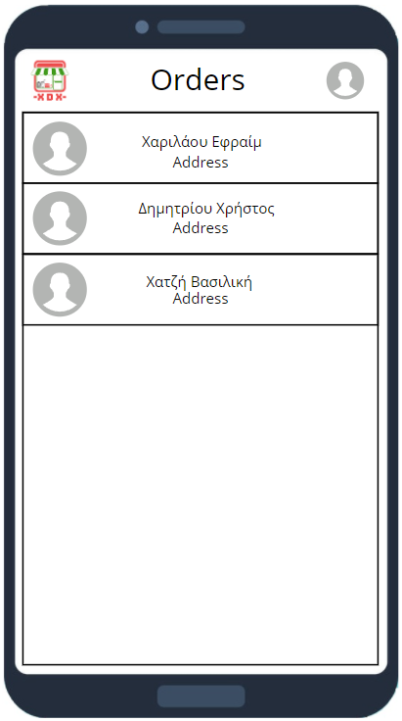Εικόνα 11η: Business Order screen

Σε αυτή την οθόνη εμφανίζονται οι

τρέχουσες παραγγελίες.

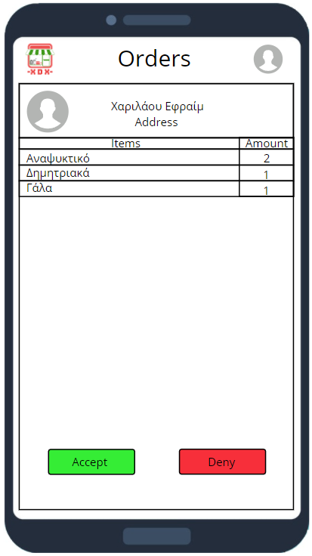

Εικόνα 12η: Extended Business Order screen

Επιλέγοντας μια παραγγελία εμφανίζεται η λίστα ενός χρήστη και έχει τη δυνατότητα να την αποδεχθεί ή να την απορρύψει.

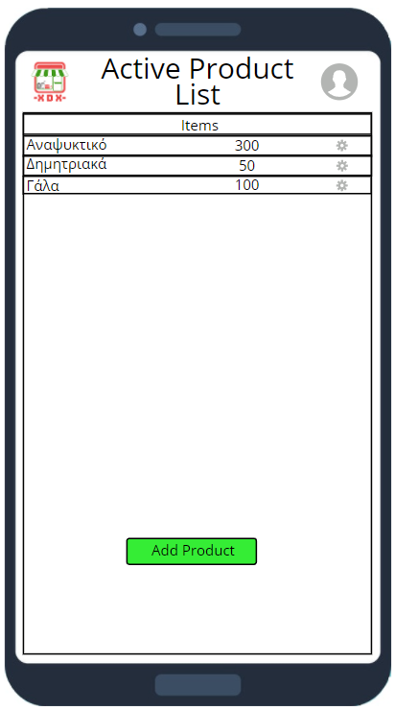Εικόνα 13η: Business Active Product List screen

Εδώ μπορεί μια εταιρία να παρακολουθεί τα ενεργά προϊοντα της και να τα τροποποιεί. Ακόμα μπορεί να προσθέσει άλλα προϊόντα.

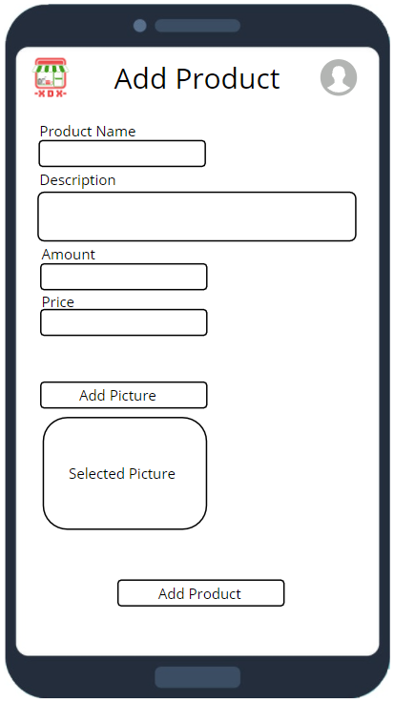

Εικόνα 14η: Business Add Product screen

Σε αυτή την οθόνη μπορούμε να προσθέσουμε επιπλέον προϊόντα.